“STUDI KASUS KONSELING PASTORAL DENGAN PENDEKATAN  
CLIENT CENTERED KEPADA ANAK YANG MEMILIKI AYAH TIRI DI

KELURAHAN TAMPO”

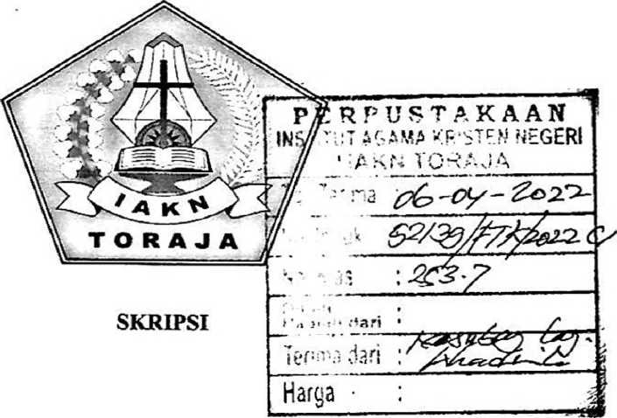

Diajukan Kepada Institut Tinggi Agama Kristen Negeri (IAKN) Toraja Untuk  
Memenuhi Salah Satu Syarat Guna Memperoleh Gelar Sarjana (S.Ag)

OLEH

NOVTTA SARI  
2220175449

PROGRAM STUDI PASTORAL KONSELING  
insititut agama kristen negeri (iakn) toraja 2021

Setelah melalui proses pengecekan dengan menggunakan aplikasi Tumitin, maka kami Lembaga Penelitian dan Pengapdian kepada Masyarakat (LPPM) IAKN Toraja dengan ini menerangkan skripsi yang ditulis oleh :

Nama Penulis : Novita Sari

NIRM : 2220175449

Judul Skripsi : Studi Kasus Konseling Pastoral Dengan Pendekatan Client

Centered Kepada Anak Yang Memiliki Ayah Tiri Di Kelurahan Tampo.

Tanggal pemeriksaan : 08 Desember 2021 Similiarty : 18%

Dinyatakan MEMENUHI SYARAT ambang batas toleransi. Jika dikemudian hari ditemukan kekeliruan karena keterbatasan aplikasi, seperti adanya kesamaan dengan karya ilmiah lain yang lebih awal mendapat pengakuan sebagai hak cipta (misalnya karya ilmiah tersebut belum publish secara online), maka semua konsekuensi yang ditimbulkan menjadi tanggung jawab penulis skripsi.

Demikian surat keterangan ini, untuk dipergunakan sebagaimana mestinya.

Mengkendek 10 Februari 2022

i i

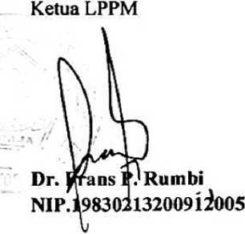

Penulis Skripsi



,.

A V\Vl;

Vv\ -fcii

\ V;

Novita Sari Nirm : 2220175449

“STUDI KASUS KONSELING PASTORAL DENGAN PENDEKATAN

CLIENT CENTERED KEPADA ANAK YANG MEMILIKI AYAH TIRI DI

KELURAHAN TAM P O”

SKRIPSI

Diajukan Kepada Institut Tinggi Agama Kristen Negeri (IAKN) Toraja Untuk  
Memenuhi Salah Satu Syarat Guna Memperoleh Gelar Sarjana (S.Ag)

OLEH

NOVITA SARI  
2220175449

PROGRAM STUDI PASTORAL KONSELING  
INSITITUT AGAMA KRISTEN NEGERI (IAKN) TORAJA 2021

Judul : Studi Kasus Konseling Pastoral Dengan Pendekatan Client

Centered Kepada Anak Yang Memiliki Ayah Tiri Di Kelurahan Tampo

Disiapkan Oleh

Nama

N1RM

: Novita Sari :2220175449

Program Studi : Pastoral Konseling

Fakultas : Teologi dan Sosiologi Kristen

Dibimbing oleh :

Pembimbing I : Dr. Calvin Sholla Rupa, M.Tb. Pembimbing II : Yelinda Sri Silvia, M.Th.

Telah dipertahankan dan dipertanggungjawabkan oleh penulis di depan penguji pada ujian saijana (S 1) Institut Agama Kristen Negeri (IAKN) Toraja, pada tanggal 10 Desember 2021 dan diyudisium pada tanggal 29 Desember 2021

Dewan Penguji:

Penguji Utama,



Penguji pendamping,



Dr. Ismail B^ine Ringgi, M.Th.

NIP 197103232009011003

Aussie Femy Tangdilintin, M.Th.

NIDN 2001107905

Panitia Ujian:

Ketua,



Yelinda Sri Sil

NIP 19840222^1

iVi.Th.

190322012

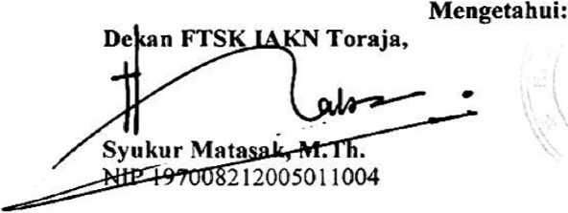

Aussie Femy Tangdilintin, M.Th.

NIDN 2001107905

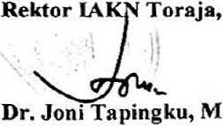

NIP 196701242005011003

Judul : Studi Kasus Konseling Pastoral Dengan Pendekatan

Client Centered Kepada Anak Yang Memiliki Ayah Tiri Di Kelurahan Tampo.

Disusun oleh

Nama : Novita Sari

NTRM -.2220175449

Program Studi : Pastoral Konseling

Fakultas : Teologi dan Sosiologi kristen

Setelah dikonsultasikan, dikoreksi, dan diperbaiki berdasarkan arahan

dosen pembimbing, maka skripsi ini disetujui untuk dipertahankan pada ujian

skripsi yang diselenggarakan di Institut Agama Kristen Negeri (IAKN) Toraja.

Tana Toraja, 05 Desember 2021

Dosen Pembimbing

Pembimbing II,

Pembimbing I



Yelinda Sri^bilvia, M.Th. NIP. 1984022220190322012

Dr.Calvin Sholla Rupa, M.Th.

NIP. 198210182011011004

ABSTRAK

Novita Sari (22201754h49), tahun 2021, menyusun skripsi dengan judul: M Studi Kasus konseling Pastoral Dengan Pendekatan Client Centered Kepada Anak yang Memiliki Ayah Tiri di Kelurahaan TampoM. Dibawah bimbingan oleh Dr. Calvin Sholla Rupa, M.Th selaku dosen pembimbing 1 dan Yelinda Sri Silvia, M.Th selaku dosen pembimbing II. dengan latar belakang masalah bahwa anak yang kurang mendapatkan kasih sayang dari ayah tiri dikarenakan seorang ayah yang membeda-bedakan anak-anaknya. Hal ini berdampak tidak baik bagi anak dalam menjalankan kehidupanya sehari-hari, didalam keluarga perluh adanya cinta kasih untuk mewujudkan keluarga yang bahagia khusunya membangun komunikasi yang bagi di dalam sebuah keluarga. Konseling pastoral membatu anggota keluarga untuk menciptakan suasana yang baru serta memberikan pembinaan bagi setiap anggotan yang membutuhkan pembinaan dalam menyelesaikan sebuah masalah. Clien centered salah satu tindakan dalam melakukan sebuah terapi bagi pribadi klien itu sendiri untuk menjelesaikan masalah-masalah yang terjadi.

Untuk mendapatkan data di atas, maka penulis menggunakan metode penelitian tindakan bimbingan konseling (PTBK). Dalam menangani anak yang kurang kasih sayang sari ayah tirinya dilakukan dalam 1 siklus dan empat kali pertemuan. Hasil dari penelitian ini menunjukan bahwa sebelumnya mendampatkan bimbingan konseling perilakunya banyak yang tidak baik seperti membenci ayah tirinya, tidak kembali kerumah dan mencuri dan ada rasa benci serta kekecewaan terhadap ayahnya, namun setelah mendapatkan bimbingan anak ini banyak mengalami perubahan menjadi lebih baik.

Kesimpulan yang penulis peroleh setelah setelah melakukan peneliti serta bimbingan konseling kepada konseli yang telah dijalani dengan 1 siklus dan empat kali pertemuan, maka dapat disimpulkan bahwa client centered dapat diterapkan dalam penyelesaian kasus anak akibat kurangnya kasih sayang dari ayah tiri. Konseling yang dilakukan peneliti ini menunjukkan adanya perubahan pada perilaku anak yang bermasalah.

Kata Kunci: Clien Centered , konseling ,dan Anak Tiri,